**ASSUNTO :. INDICO AO EXMO. SR. PREFEITO MUNICIPAL DR. PAULO DE OLIVEIRA E SILVA, PARA QUE O DEPARTAMENTO COMPETENTE, REALIZE DE ESTUDOS PARA INSTALAÇÃO DE DISPOSITIVO DE REDUÇÃO DE VELOCIDADE NA RUA ERICO VERÍSSIMO PRÓXIMO A CRECHE DO LINDA CHAIB.**

**DESPACHO:**

**SALA DAS SESSÕES ____/____/_____**

**PRESIDENTE DA MESA**

**INDICAÇÃO Nº , DE 2023**

**SENHOR PRESIDENTE,**

**SENHORES VEREADORES,**

INDICO ao Exmo. Senhor Prefeito Municipal para que junto ao Departamento competente que realize de estudos para instalação de dispositivo de redução de velocidade na Rua Erico Veríssimo próximo a Creche do Linda Chaib.

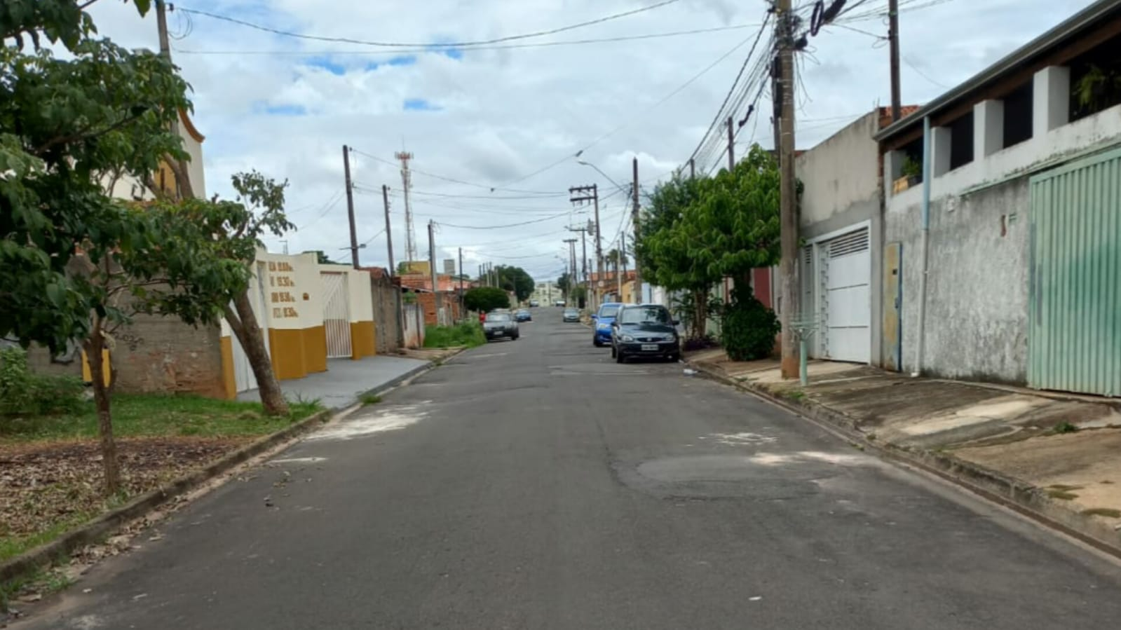

SALA DAS SESSÕES “VEREADOR SANTO RÓTOLLI”, aos 10 de fevereiro de 2023

**VEREADOR LUIS ROBERTO TAVARES**